Практическое занятие ПЗ-5
Тема: ЭКСПЕРИМЕНТАЛЬНЫЕ ИССЛЕДОВАНИЯ ПРЕДМЕТОВ И ОБЪЕКТОВ АГРОПРОИЗВОДСТВА

Экспериментальные исследования. Эксперимент является важнейшей составной частью научных исследований, в основе которого находится научно поставленный опыт с точно учитываемыми и управляемыми условиями.
В научном языке и исследовательской работе термин эксперимент обычно используется в значении, общем для целого ряда сопряженных понятий: целенаправленное наблюдение, воспроизведение объекта познания, опыт, организация особых условий его существования, проверка предсказания. В это понятие вкладывается научная постановка опытов и наблюдение исследуемого явления в точно учитываемых условиях, позволяющих следить за ходом его развития и воссоздавать его каждый раз при повторении этих условий. Само по себе понятие «эксперимент» означает действие, направленное на создание условий в целях воспроизведения того или иного явления и по возможности наиболее чистого, т.е. не осложняемого другими явлениями.
Основная цель эксперимента – выявление свойств исследуемых
объектов, проверка справедливости гипотез и на этой основе широкое и
глубокое изучение темы научного исследования. Постановка и организация эксперимента определяются его назначением.
Эксперименты, которые проводятся в различных отраслях науки, являются отраслевыми и имеют соответствующие названия:
- физические,
- химические,
- биологические,
- социальные,
- психологические, и т.п.
Эксперименты различаются:
– по целям исследования (констатирующие, преобразующие, поисковые, решающие, контролирующие);
– по способу формирования условий (естественный и искусственный);
– по структуре изучаемых объектов и явлений (простые, сложные);
– по организации проведения (лабораторные, натурные, полевые,
производственные и т.п.);
– по характеру внешних воздействий на объект исследования (вещественные, энергетические, информационные);
– по характеру взаимодействия средства экспериментального исследования с объектом исследования (обычный и модельный);
– по типу моделей, исследуемых в эксперименте (материальный и
мысленный);
– по числу варьируемых факторов (однофакторный и многофакторный);
– по контролируемым величинам (пассивный и активный);
– по характеру изучаемых объектов или явлений (технологический,
социометрический) и т.п.
Для классификации экспериментов могут быть использованы и
другие признаки.
Естественный эксперимент предполагает проведение опытов в естественных условиях существования объекта исследования (чаще всего
используется в биологических, социальных, педагогических и психологических науках).
Искусственный эксперимент предполагает формирование искусственных условий (широко применяется в технических и естественных
науках).
Констатирующий эксперимент используется для проверки определенных предположений. В процессе этого эксперимента констатируется наличие определенной связи между воздействием на объект исследования и результатом, выявляется наличие определенных фактов.
Преобразующий, или созидательный, эксперимент предполагает
активное изменение структуры и функций объекта исследования в соответствии с выдвинутой гипотезой, формирование новых связей и отношений между компонентами объекта или между исследуемым объектом
и другими объектами. Исследователь в соответствии с раскрытыми тенденциями развития объекта исследования преднамеренно создает условия, которые должны способствовать формированию новых свойств и
качеств объекта.
Поисковый эксперимент проводится в том случае, если затруднена
классификация факторов, влияющих на изучаемое явление вследствие
отсутствия достаточных предварительных (априорных) данных. По результатам поискового эксперимента устанавливается значимость факторов, осуществляется отсеивание незначимых.
Контролирующий эксперимент сводится к контролю за результатами внешних воздействий над объектом исследования с учетом его состояния, характера воздействия и ожидаемого эффекта.
Решающий эксперимент ставится для проверки справедливости основных положений фундаментальных теорий в том случае, когда две или
несколько гипотез одинаково согласуются с этими явлениями. Этот эксперимент дает такие факты, которые согласуются с одной из гипотез и
противоречат другой, например опыты по проверке справедливости ньютоновской теории истечения света и волнообразной теории Гюйгенса.
Лабораторный эксперимент проводится в лабораторных условиях
с применением специальных моделирующих установок, типовых приборов, стендов, оборудования и т.д.
Чаще всего в лабораторном эксперименте изучается не сам объект, а его образец (модель). Этот эксперимент позволяет доброкачественно, с требуемой повторностью изучить влияние одних характеристик при варьировании других, тем самым получить хорошую научную информацию с минимальными затратами времени и ресурсов. Однако такой эксперимент не всегда полностью моделирует реальный ход изучаемого процесса, поэтому возникает потребность в проведении натурного эксперимента.
Натурный эксперимент проводится в естественных условиях и на
реальных объектах. Этот вид эксперимента часто используется в процессе натурных испытаний изготовленных систем. В зависимости от
места проведения испытаний натурные эксперименты подразделяются:
на производственные, полигонные, полевые, полунатурные и т.п.
Натурный эксперимент всегда требует тщательного продумывания и
планирования, а также рационального выбора методов исследования [3, 7].
Основной научной проблемой натурного эксперимента является
обеспечение достаточного соответствия (адекватности) условий эксперимента реальной ситуации, в которой затем будет работать создаваемый объект.
Поэтому центральными задачами натурного эксперимента являются:
– идентификация статистических и динамических параметров объекта;
– изучение характеристик воздействия среды на испытываемый
объект;
– оценка эффективности функционирования объекта и проверка его
на соответствие заданным требованиям.
В психологии, социологии, педагогике широко распространены
эксперименты открытые и закрытые.
В открытом эксперименте задачи открыто объясняются испытуемым.
В закрытом эксперименте – в целях получения объективных данных эти задачи скрываются от испытуемого. Закрытый эксперимент характеризуется тем, что его тщательно маскируют и работа протекает внешне в естественных условиях.
Простой эксперимент используется для изучения объектов, не
имеющих разветвленной структуры, с небольшим количеством взаимосвязанных и взаимодействующих элементов, выполняющих простейшие функции.
В сложном эксперименте изучаются явления или объекты с разветвленной структурой и большим количеством взаимосвязанных и
взаимодействующих элементов, выполняющих сложные функции.
Информационный эксперимент используется для изучения воздействия определенной (различной по форме и содержанию) информации
на объект исследования. Чаще всего информационный эксперимент используется в биологии, психологии, социологии, кибернетике и т.п.
С помощью этого эксперимента изучается изменение состояния объекта
исследования под влиянием сообщаемой ему информации.
Вещественный эксперимент предполагает изучение влияния различных вещественных факторов на состояние объекта исследования.
Например, влияние различных пластифицирующих добавок на подвижность бетонной смеси, прочность бетона и т.п.
Классический, или обычный, эксперимент – экспериментатор выступает в роли субъекта, познающего объект или предмет экспериментального исследования при помощи средств для осуществления эксперимента (приборы, инструменты, экспериментальные установки).
Различие между орудиями эксперимента при моделировании позволяет выделить мысленный и материальный эксперименты.
Мысленный эксперимент – одна из форм умственной деятельности
познающего субъекта, в процессе которой структура реального эксперимента воспроизводится в воображении.
Материальный эксперимент. В процессе этого эксперимента используются материальные, а не идеальные объекты исследования.
Основное отличие материального эксперимента от мысленного в том, что реальный эксперимент представляет собой форму объективной материальной связи сознания с внешним миром. Мысленный эксперимент является специфической формой теоретической деятельности субъекта.
Сходство мысленного эксперимента с реальным определяется тем,
что реальный эксперимент, прежде чем быть осуществленным на практике, сначала проводится человеком мысленно в процессе обдумывания
и планирования. Поэтому нередко мысленный эксперимент выступает в
роли идеального плана реального эксперимента, в известном смысле
предваряя его.
Модельный эксперимент. Этот вид эксперимента в отличие от классического имеет дело с моделью исследуемого объекта.
Модель входит в состав экспериментальной установки, замещая не только объект исследования, но часто и условия, в которых изучается некоторый объект.
Энергетический эксперимент используется для изучения воздействия различных видов энергии (механической, тепловой, электромагнитной и т.д.) на объект исследования. Этот тип эксперимента широко распространен в естественных науках.
Однофакторный эксперимент предполагает:
– выделение особо значимых факторов;
– поочередное варьирование факторов, интересующих исследователя;
– стабилизацию мешающих факторов.
Суть многофакторного эксперимента состоит в том, что варьируются все переменные сразу и каждый эффект оценивается по результатам всех опытов, проведенных в данной серии экспериментов.
При проведении пассивного эксперимента предусматривается измерение только выбранных показателей (переменных, параметров) в
результате наблюдения за объектом без искусственного вмешательства
в его функционирование.
Например, наблюдение: за числом заболеваний вообще или какой-либо определенной болезнью; за интенсивностью, составом, скоростями движения транспортных потоков, за работоспособность определенной группы лиц; за числом дорожно-транспортных происшествий т.п.
Активный эксперимент связан с выбором специальных входных сигналов (факторов) и контролирует вход и выход исследуемой системы.
Технологический эксперимент направлен на изучение элементов
технологического процесса (продукции, оборудования, деятельности
работников и т.п.) или процесса в целом.
Особым видом экспериментальных исследований является вычислительный эксперимент.
Вычислительным экспериментом называют методологию и технологию исследований, основанных на применении прикладной математики и электронно-вычислительных машин как технической базы при
использовании математических моделей. Он основывается на создании
математических моделей изучаемых объектов, которые формируются с
помощью особой математической структуры, которая способна отражать свойства объекта, проявляемые им в различных экспериментальных условиях.
Но эти математические структуры превращаются в модели при некоторых условиях:
– когда элементам структуры дается физическая интерпретация;
– при установлении соотношения между параметрами математической
структуры и экспериментально определенными свойствами объекта;
– когда характеристики некоторых элементов модели и модели в
целом находят соответствие свойствам объекта.
Математические структуры являются моделью изучаемого объекта и
отражают в математической, то есть символической или знаковой форме
объективно существующие в природе зависимости, связи и законы.
Практически всегда математическая модель или её часть может сопровождаться элементами наглядности с соответствующими пояснениями, например, диаграммами, графиками, рисунками и т.д. Иногда
модель какого-либо сложного устройства может по некоторым свойствам уподобляться модели простого объекта.
В основе каждого вычислительного эксперимента находится математическая модель, основанная на приемах вычислительной математики. Вместе с бурным развитием электронно-вычислительной техники
развивается и современная вычислительная математика, состоящая из
многих разделов.
Например, не так давно появился дискретный анализ,
дающий возможность получения любого численного результата только
с помощью арифметических и логических действий. Здесь задача математики сводится к представлению решений, возможно приблизительных, в виде последовательности арифметических операций, то есть алгоритма решения.
Теория и практика вычислительного эксперимента создавалась на
основе математического моделирования методов вычислительной математики.
Технологический цикл вычислительного эксперимента делят на несколько этапов.
1. Для исследуемого объекта строится физическая модель. В рассматриваемом явлении она фиксирует разделение всех действующих факторов на главные и второстепенные. Последние на этом этапе исследования отбрасываются. Одновременно формулируются допущения и условия применимости модели, а также границы, в которых будут справедливы полученные результаты. Создают математическую модель специалисты, хорошо знающие данную область естествознания или техники, а также математики, представляющие себе возможности решения математической задачи.
Модель записывается в математических терминах, в виде дифференциальных или интегро-дифференциальных уравнений.
2. Разрабатывается метод расчета сформулированной математической
задачи. Эта задача представляется в виде совокупности алгебраических
формул, по которым должны проводиться вычисления, а также условий,
показывающих последовательность применения этих формул. Набор таких
формул и условий носит название вычислительного алгоритма.
Вычислительный эксперимент имеет многовариантный характер,
потому что решение поставленных задач часто зависит от многочисленных входных параметров. Но тем не менее каждый конкретный расчет в
вычислительном эксперименте проводится при фиксированных значениях всех параметров. В результате вычислительного эксперимента довольно часто ставится задача определения оптимального набора параметров. При создании оптимальной установки приходится проводить
большое число расчетов однотипных вариантов задачи, отличающихся
значением лишь некоторых параметров. Поэтому при организации вычислительного эксперимента экспериментатору необходимо использовать эффективные численные методы.
3. Разрабатывается алгоритм и программа решения задачи.
4. При проведении расчетов в программе результат получается в
виде некоторой цифровой информации, которую затем необходимо
расшифровать. При вычислительном эксперименте точность информации определяется достоверностью модели, положенной в его основу,
правильностью программ и алгоритмов для чего обычно проводятся
предварительные «тестовые» испытания модели.
5. Обработка результатов расчетов, их анализ и выводы. На данном
этапе может возникнуть необходимость уточнения математической модели, то есть её упрощения или усложнения; появиться предложения по
созданию упрощенных инженерных способов решения и формул, дающих возможность получить необходимую информацию более простым
способом.
В случае, когда проведение натурных экспериментов и построение
физической модели оказываются невозможными или слишком дорогостоящими, вычислительный эксперимент приобретает исключительное значение.
Примером вычислительного эксперимента могут стать исследования масштабов современного воздействия человека на окружающую
среду. Например, изменение климатических условий на земле представляет собой результат очень сложного взаимодействия физических процессов, протекающих в атмосфере, в океане и на поверхности суши. Поэтому климатическую систему можно исследовать с помощью соответствующей математической модели, которая должна учитывать все эти
взаимодействия. Масштабы климатической системы огромны, и эксперимент даже в одном каком-то регионе чрезвычайно дорог. Однако глобальный климатический эксперимент все-таки возможен, но не натурный, а вычислительный, проводящий исследования не реальной климатической системы, а ее математической модели.
В науке и технике также известно немало областей, в которых вычислительный эксперимент оказывается единственно возможным при
исследовании сложных систем.
Для проведения эксперимента любого типа необходимо:
– сформулировать гипотезу, подлежащую проверке;
– создать программы экспериментальных работ;
– определить способы и приемы вмешательства в объект исследования;
– обеспечить условия для осуществления процедуры экспериментальных работ;
– разработать пути и приемы фиксирования хода и результатов эксперимента;
– подготовить средства эксперимента (модели, установки, приборы, и т.п.);
– обеспечить эксперимент необходимым обслуживающим персоналом.
В качестве примера проведения экспериментальных исследований можно представить лабораторный почвенный канал кафедры «Сельскохозяйственные
машины» Пермской ГСХА (рис. 1), в котором изучается процесс взаимодействия моделей рабочих органов плугов с обрабатываемой средой.
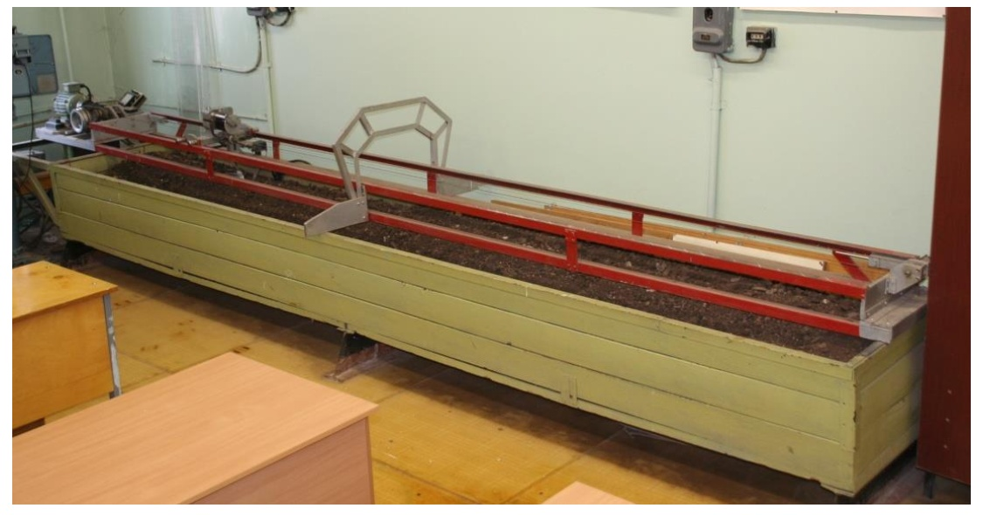
Рис. 1. Лабораторный почвенный канал

Для этой цели изготовлены модели лемешно-отвальной поверхности
культурного, полувинтового и винтового вида и дискового плуга в масштабе.
Лабораторный почвенный канал (рис. 1 и 2) включает ящик с
почвой, несущую раму, тяговую станцию с пультом управления и динамометрическую тележку.
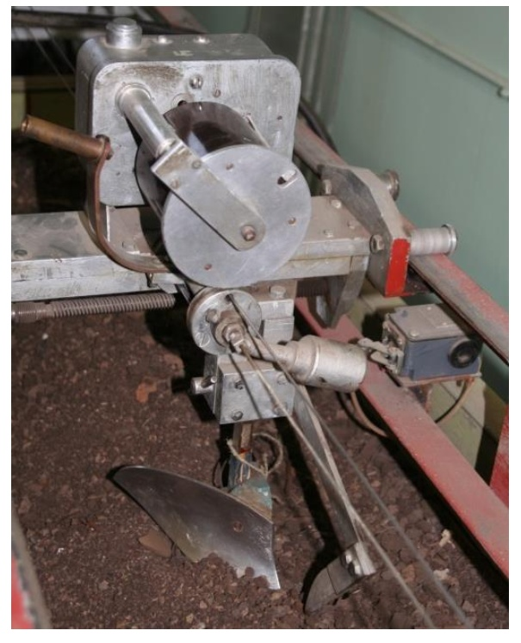
Рис. 2. Динамометрическая тележка
Рама установлена сверху ящика и может перемещаться в поперечном
направлении из крайнего левого в крайнее правое положение с фиксированием в прорезях верхнего контура ящика.
На раме смонтирована тяговая станция, которая обеспечивает движение динамометрической тележки на трех скоростях: 0,671; 0,894 и 1,118м/с,
что соответствует рабочим скоростям тракторного пахотного агрегата 5,4;
7,2 и 9 км/ч.

